
 | Istituto Comprensivo BRUINO  Piazza Donatori di Sangue, 1 - 10090 – BRUINO – TO  Tel: 011.9094470  C.F. 95565680014  cod. meccanografico TOIC837002  www.icbruino.gov.it  toic837002@istruzione.it  toic837002@pec.istruzione.it | 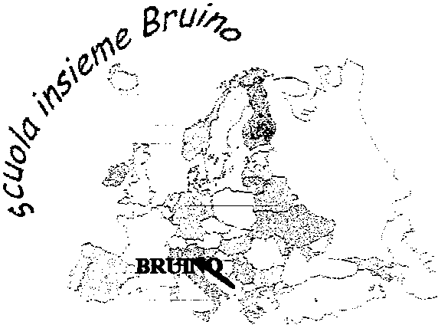
Riservato all’Ufficio
Al Dirigente Scolastico
Prot.n.° _____/______

del ______________

Il/La sottoscritto/a…………………………………………... .nato/a a…………………………..

Prov……….il …………….in servizio presso codesto Istituto in qualità di………………………

- Contratto a tempo determinato indeterminato

CHIEDE

Ai sensi del DPR 395/88 art. 3 n. …….. ore di permesso per studio il giorno _________________

per il seguente motivo:

- ⁭ preparazione di esami (max 30 ore )

- ⁭ frequenza corsi

- ⁭ sostenimento esame

Allega la seguente documentazione:

Bruino, __________________

IL DIRIGENTE SCOLASTICO
( Prof. Maurizio GIACONE)

